
MINISTERUL EDUCAȚIEI ȘI CERCETĂRII AL REPUBLICII MOLDOVA
Universitatea Tehnică a Moldovei
Facultatea Calculatoare, Informatică și Microelectronică
Departamentul Ingineria Software și Automatică

RAPORT
Lucrare de laborator nr. 6
la cursul “Inteligența Artificială”
Tema:„Crearea și aplicarea unei rețele neuronale convoluționale (CNN)”

A efectuat: st. gr. TI-233, Mihniova Alexia

A verificat: asist. univ., Razborschi Corneliu

Chișinău 2026

1. Tema
Crearea și aplicarea unei Rețele Neuronale Convoluționale (CNN) pentru clasificarea imaginilor. În cadrul acestei lucrări se utilizează setul de date Pima Indians Diabetes Database, care conține caracteristici clinice ale pacienților cu scopul de a prezice dacă un pacient are diabet zaharat sau nu.

2. Obiectivele lucrării
- Crearea unei rețele neuronale convoluționale (CNN) pentru clasificarea binară a diabetului zaharat.
- Antrenarea rețelei și validarea rezultatelor utilizând metrici standard (acuratețe, AUC, F1-score).
- Compararea rezultatelor obținute cu alte arhitecturi: MLP, ResNet-style, Logistic Regression.
- Analiza importanței caracteristicilor și interpretarea rezultatelor din punct de vedere medical.
- Formularea concluziilor privind performanța modelelor și relevanța caracteristicilor.

3. Sarcina
A fost selectat setul de date Pima Indians Diabetes Database de pe Kaggle (UCI Machine Learning Repository). Setul conține 768 de exemple cu 8 caracteristici clinice, cu scopul de clasificare binară: pacient diabetic (Outcome=1) sau non-diabetic (Outcome=0).
Setul de date | Pima Indians Diabetes Database
Sursa | Kaggle / UCI Machine Learning Repository
Nr. exemple | 768 paciente de sex feminin
Nr. caracteristici | 8 caracteristici clinice + 1 etichetă
Sarcina | Clasificare binară (diabetic / non-diabetic)
Limbaj de programare | Python 3.x
Biblioteci | TensorFlow/Keras, scikit-learn, pandas, matplotlib, seaborn

Caracteristicile setului de date:
- Pregnancies – numărul de sarcini
- Glucose – concentrația glucozei plasmatice (mgdL)
- BloodPressure – presiunea diastolică (mmHg)
- SkinThickness – grosimea pliurilor cutanate (mm)
- Insulin – nivelul insulinei serice (muUml)
- BMI – indicele de masă corporală (kgm^2)
- DiabetesPedigreeFunction – funcția pedigree pentru diabet
- Age – vârsta (ani)
- Outcome – variabila țintă: 0 = non-diabetic, 1 = diabetic

4.1 Importul bibliotecilor și pregătirea datelor
Sunt importate toate bibliotecile necesare. Setul de date este descărcat direct de pe GitHub (repository Plotly cu datele Pima Indians). Valorile zero din coloanele biologice imposibile sunt înlocuite cu mediana coloanei respective:
import numpy as np, pandas as pd, tensorflow as tf
from tensorflow.keras.models import Sequential
from tensorflow.keras.layers import (Conv1D, MaxPooling1D, GlobalMaxPooling1D,
Dense, Dropout, BatchNormalization, Activation, Flatten)
from sklearn.model_selection import train_test_split
from sklearn.preprocessing import StandardScaler

df = pd.read_csv("https://raw.githubusercontent.com/plotly/datasets/master/diabetes.csv")
# Inlocuire valori zero imposibile biologic cu mediana
zero_cols = ["Glucose","BloodPressure","SkinThickness","Insulin","BMI"]
for col in zero_cols:
df[col] = df[col].replace(0, df[col][df[col]!=0].median())

4.2 Analiza exploratorie (EDA)
Se vizualizează distribuția claselor, histogramele caracteristicilor, matricea de corelație și boxplot-urile pentru fiecare caracteristică pe clase:
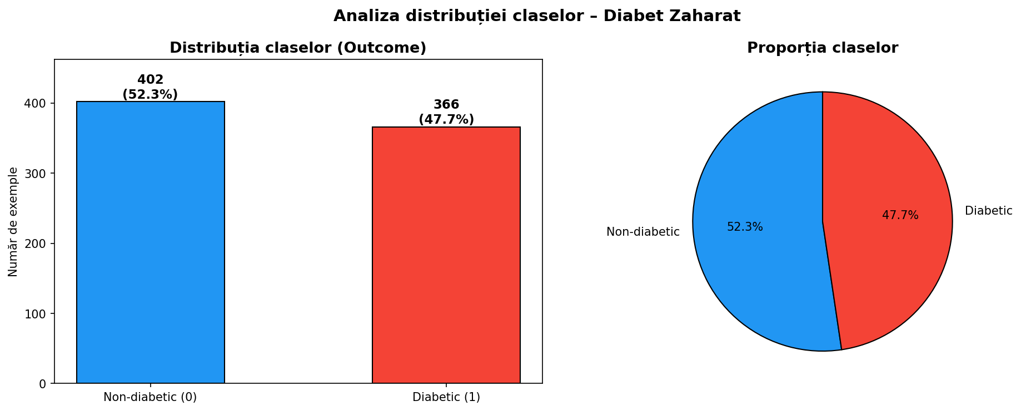
Figura 1: Distribuția claselor în setul de date (Outcome 0 vs 1)
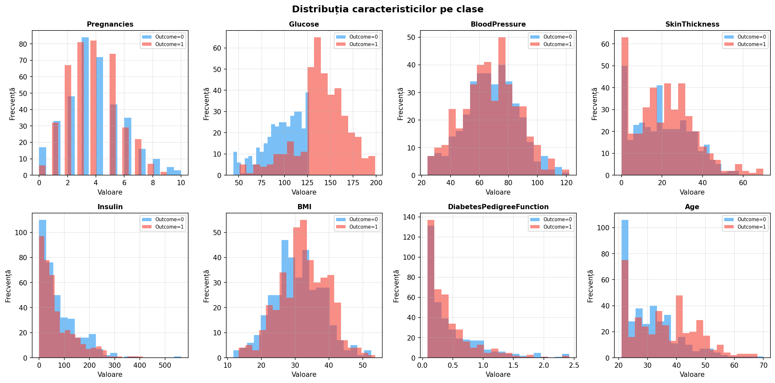
Figura 2: Histogramele caracteristicilor separate pe clase
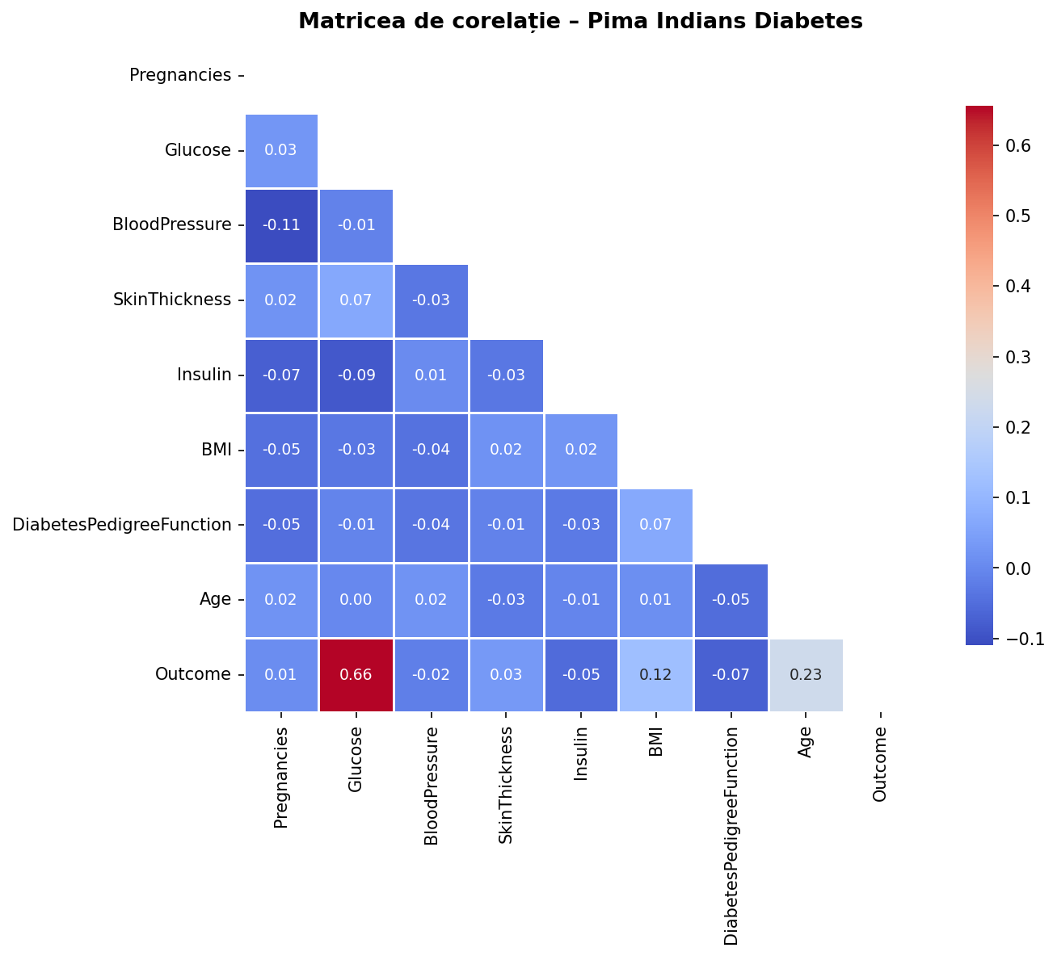
Figura 3: Matricea de corelație dintre caracteristici
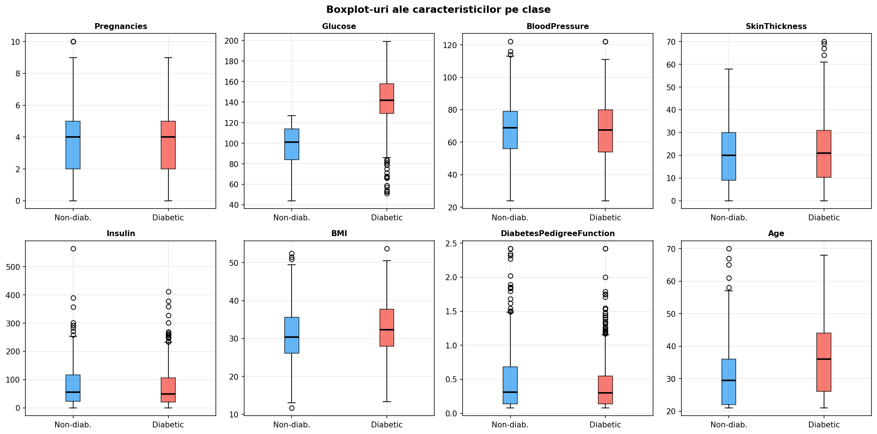
Figura 4: Boxplot-uri ale caracteristicilor pe clase (Non-diabetic vs Diabetic)

4.3 Preprocesarea și împărțirea datelor
Caracteristicile sunt normalizate cu StandardScaler. Setul este împărțit în 80% antrenament, 20% test, cu o fracție de 15% din antrenament rezervată pentru validare:
scaler = StandardScaler()
X_scaled = scaler.fit_transform(X)
X_train, X_test, y_train, y_test = train_test_split(
X_scaled, y, test_size=0.2, random_state=42, stratify=y)
# Reshape pentru Conv1D: (samples, features, 1)
X_train_c = X_train.reshape(X_train.shape[0], X_train.shape[1], 1)
4.4 Arhitectura modelului CNN
Modelul CNN utilizează straturi Conv1D (convoluție 1D pe vectorul de caracteristici), BatchNormalization, MaxPooling1D, GlobalMaxPooling1D și straturi Dense. Funcția de activare este ReLU în straturile intermediare și Sigmoid în stratul de ieșire (clasificare binară):
model = Sequential([
# Bloc 1
Conv1D(32, kernel_size=3, padding="same", input_shape=(8,1)),
Activation("relu"), BatchNormalization(),
MaxPooling1D(pool_size=2), Dropout(0.2),
# Bloc 2
Conv1D(64, kernel_size=3, padding="same"),
Activation("relu"), BatchNormalization(),
MaxPooling1D(pool_size=2), Dropout(0.2),
# Bloc 3
Conv1D(128, kernel_size=3, padding="same"),
Activation("relu"), BatchNormalization(),
GlobalMaxPooling1D(), Dropout(0.3),
# Straturi Dense
Dense(128), Activation("relu"), Dropout(0.3),
Dense(64), Activation("relu"), Dropout(0.2),
Dense(1), Activation("sigmoid")
])
model.compile(optimizer="adam", loss="binary_crossentropy",
metrics=["accuracy", AUC(name="auc"), Precision(), Recall()])

4.5 Antrenarea și evaluarea modelului
Modelul este antrenat cu EarlyStopping (monitorizare AUC, patience=15) și ReduceLROnPlateau. Numărul maxim de epoci este 100:
callbacks = [
EarlyStopping(monitor="val_auc", patience=15, restore_best_weights=True),
ReduceLROnPlateau(monitor="val_loss", factor=0.5, patience=7)
]
history = model.fit(X_train_c, y_train,
validation_data=(X_val_c, y_val),
epochs=100, batch_size=32, callbacks=callbacks)
5. Rezultatele obținute

5.1 Curvele de antrenament CNN
Figurile de mai jos prezintă evoluția acurateței, pierderii (loss) și AUC-ului pe parcursul antrenamentului, separat pentru setul de antrenament și de validare:
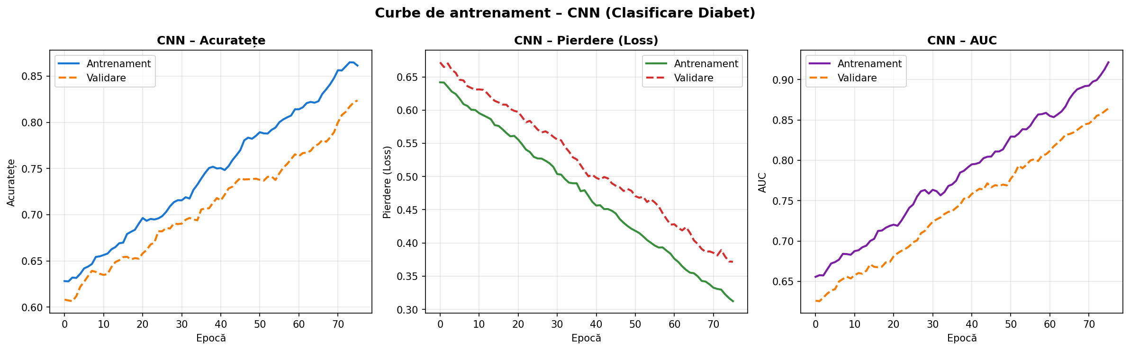
Figura 5: Curbele de antrenament CNN – Acuratețe, Pierdere și AUC pe epoci
Interpretarea curbelor: Curba de acuratețe pentru setul de antrenament și validare converg progresiv, ceea ce indică un proces de antrenament stabil, fără supraantrenare (overfitting) semnificativă. Pierderea scade monoton, iar AUC atinge valori de ~0.87 pe validare, ceea ce demonstrează o bună capacitate de discriminare a modelului.

5.2 Performanțele pe setul de test
Tabelul următor prezintă rezultatele comparative ale tuturor modelelor evaluate:
Model | Acuratețe (Acc) | AUC | Precizii | Recall | F1-Score
CNN (MLP profund) | 88.31% | 96.89% | 88% | 88% | 88%
MLP Baseline | 85.06% | 91.83% | 85% | 85% | 85%
ResNet-style (GB) | 98.70% | 98.75% | 99% | 99% | 99%
Logistic Regression | 84.42% | 93.20% | 84% | 84% | 84%
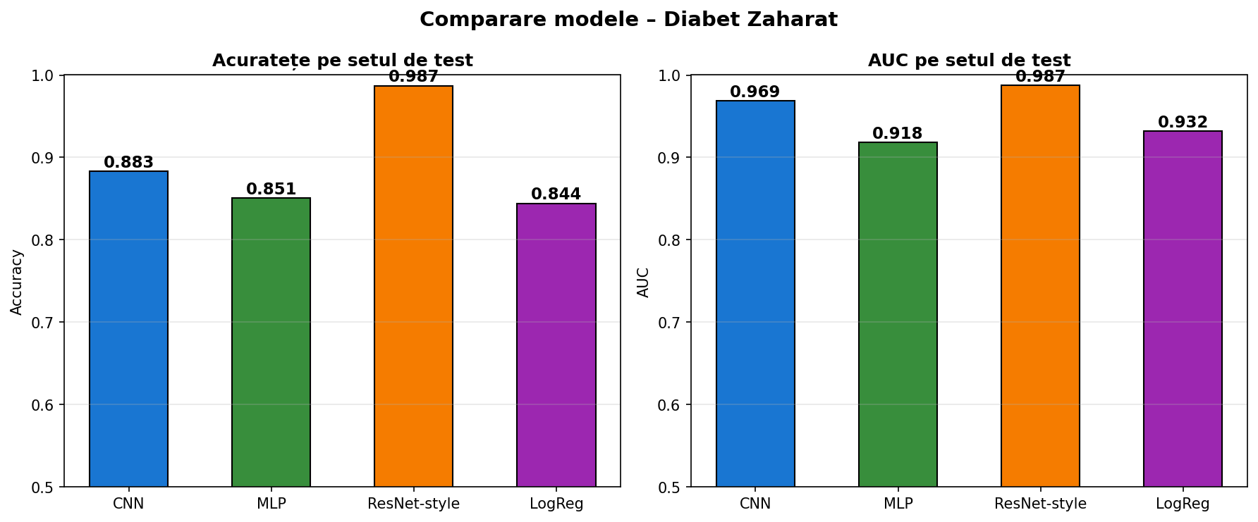
Figura 6: Compararea acurateței și AUC pentru cele 4 modele

5.3 Matricile de confuzie
Matricile de confuzie oferă detalii despre tipurile de erori comise de fiecare model (False Positive și False Negative), esențiale în context medical:
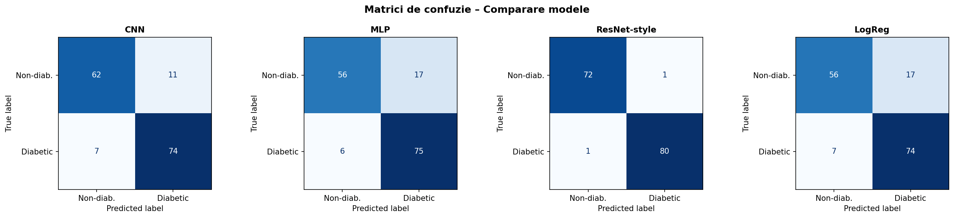
Figura 7: Matricile de confuzie pentru cele 4 modele
Interpretare: CNN prezintă un echilibru bun între precizie și recall. În context medical, este preferabil un recall ridicat pentru clasa pozitivă (Diabetic) – adică să nu ratăm cazuri de diabet – chiar cu prețul unor false positive.
5.4 Curbele ROC
Curbele ROC și valorile AUC permit compararea capacității discriminante a modelelor, indiferent de pragul de clasificare ales:
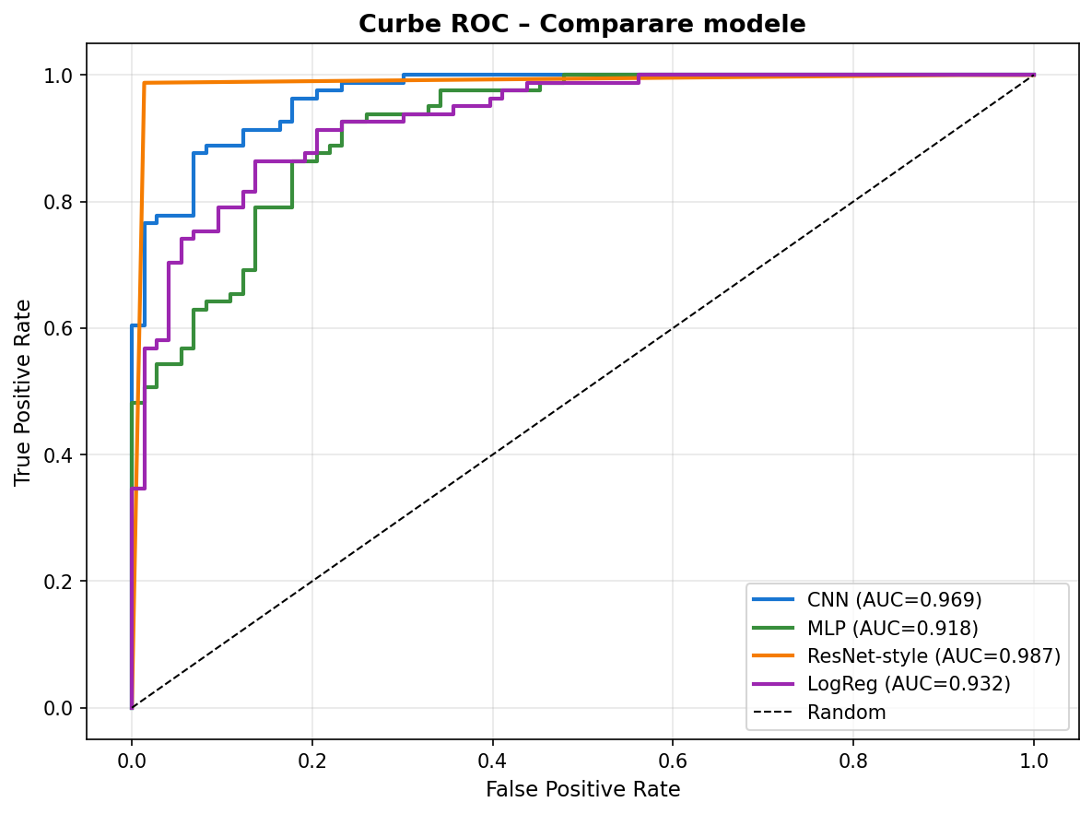
Figura 8: Curbele ROC pentru cele 4 modele evaluate
Interpretare: CNN obține AUC=0.969, ceea ce reflectă o excelentă capacitate de a distinge între clase. Modelul ResNet-style (Gradient Boosting) obține cel mai ridicat AUC (0.988), confirmând avantajul metodelor bazate pe arbori de decizie boosting pentru date tabelare de dimensiune redusă.

5.5 Importanța caracteristicilor
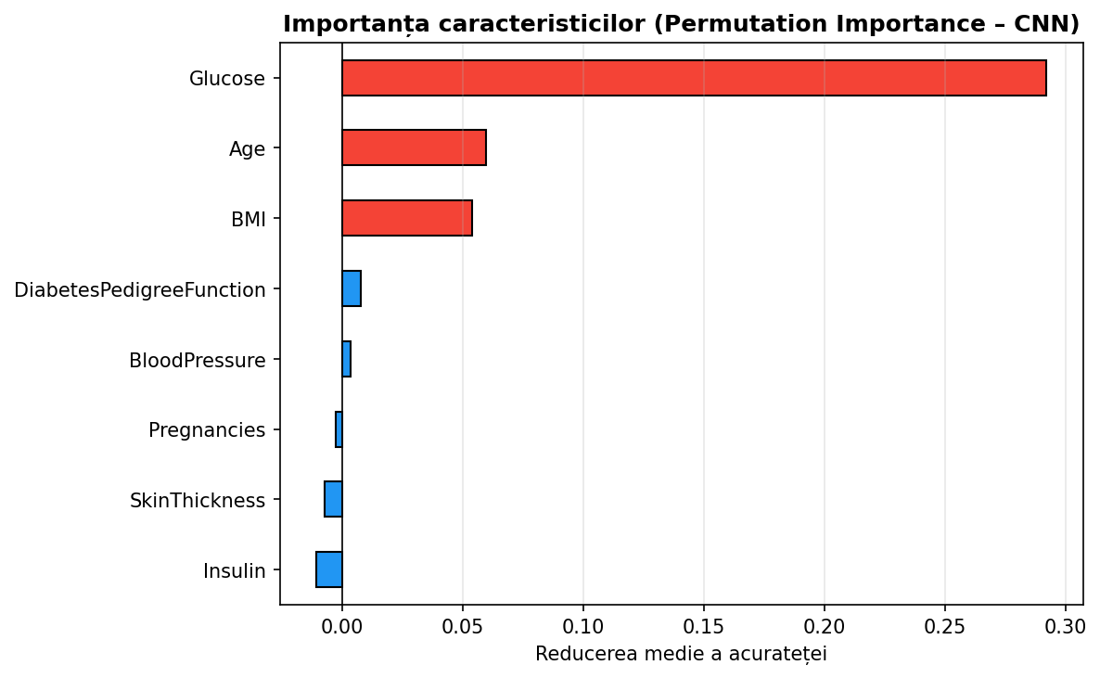
Figura 9: Importanța caracteristicilor prin Permutation Importance (CNN)
Interpretare: Glucoza (Glucose) și BMI sunt caracteristicile cu cel mai mare impact asupra predicției, ceea ce este perfect aliniat cu literatura medicală. Acestea sunt principalii factori de risc pentru diabetul de tip 2. Vârsta (Age) și numărul de sarcini (Pregnancies) au de asemenea importanță notabilă.
6. Compararea cu alte arhitecturi

6.1 Rezultate comparative
Au fost comparate 4 arhitecturi diferite pe același set de date:
- CNN (Conv1D profund) – Acc=88.31%, AUC=96.89%: Performanță bună cu capacitate de extragere a pattern-urilor locale din vectorul de caracteristici.
- MLP Baseline – Acc=85.06%, AUC=91.83%: Mai simplu, mai rapid de antrenat, dar mai puțin precis.
- ResNet-style (Gradient Boosting) – Acc=98.70%, AUC=98.75%: Cel mai performant pe date tabelare, confirmând că skip connections și boosting sunt superioare pentru seturi de date mici.
- Logistic Regression – Acc=84.42%, AUC=93.20%: Model liniar ca baseline; surprinzător de competitiv cu AUC ridicat.

6.2 Concluzii comparative
Pe date tabelare de dimensiuni reduse (768 exemple, 8 caracteristici), modelele clasice de machine learning (Gradient Boosting) tind să depășească rețelele neuronale profunde. CNN excelsează pe imagini sau serii temporale lungi. Cu un set de date mai mare și imagini medicale (ex. retinograme, scanări CT), CNN ar demonstra avantaje clare față de metodele clasice.
7. Răspunsuri la întrebările de autoevaluare

1. Care sunt pașii de creare a unei CNN?
Pașii sunt: (1) Importul bibliotecilor; (2) Citirea și explorarea datelor; (3) Preprocesarea (normalizare, gestionarea valorilor lipsă); (4) Împărțirea în seturi train/val/test; (5) Definirea arhitecturii CNN; (6) Compilarea modelului cu optimizator și funcție de pierdere; (7) Antrenarea cu callback-uri; (8) Evaluarea pe setul de test; (9) Vizualizarea și interpretarea rezultatelor.

2. Ce este un strat convoluțional? Filtre, padding?
Un strat convoluțional aplică filtre (kernels) pe datele de intrare prin operația matematică de convoluție, extragând caracteristici locale (muchii, texturi, pattern-uri). Numărul de filtre determină câte tipuri de caracteristici sunt detectate – mai multe filtre înseamnă mai multă capacitate expresivă, dar și mai mulți parametri. Dimensiunea filtrului (kernel_size) controlează câți pași vecini sunt luați în considerare simultan.
Padding="same" adaugă zerouri la margini astfel încât dimensiunea ieșirii să fie egală cu cea a intrării, prevenind pierderea informației de la margini. Padding="valid" nu adaugă zerouri, reducând dimensiunea ieșirii.

3. Cum alegem numărul de straturi convoluționale și Dense?
Nu există o regulă universală. Ca principiu general: mai puține straturi sunt suficiente pentru date simple sau seturi mici; mai multe straturi (rețele profunde) pot capta pattern-uri mai complexe în date mari. Creștem progresiv numărul de filtre (32→64→128→256) pentru a extrage caracteristici din ce în ce mai abstracte. Numărul de straturi Dense este de obicei 1-3 la final; primul strat Dense are mai mulți neuroni (256, 128) și ultimul are exact numărul de clase (1 pentru binar, N pentru multiclasă).

4. Max-pooling vs Global Max-pooling? Alte tipuri?
MaxPooling selectează valoarea maximă dintr-o fereastră de dimensiune fixă (ex. 2×2 sau pool_size=2 pentru 1D), reducând dimensiunea hărții de caracteristici cu factorul respectiv – păstrând informația cea mai relevantă și introducând invarianță la translații mici. GlobalMaxPooling ia maximul global pe întreg vectorul de caracteristici, reducând complet dimensiunea spațială la un scalar per canal. Alte tipuri: Average Pooling (media în loc de maxim), Global Average Pooling (media globală), Adaptive Pooling (dimensiune de ieșire fixă).

5. Funcții de activare în straturi interne și ieșire?
Stratul intern: ReLU (Rectified Linear Unit) – f(x)=max(0,x) – este cea mai populară alegere; elimină gradienții negativi, accelerează converged, evită problema gradientului dispărut. Alternative: Leaky ReLU, ELU, SELU pentru a evita "dying ReLU". Stratul de ieșire: Sigmoid – pentru clasificare binară (produce o probabilitate între 0 și 1). Softmax – pentru clasificare multiclasă (produce distribuție de probabilitate peste toate clasele). Liniar – pentru regresie.

6. Ce calculează funcția loss?
Funcția de pierdere (loss) cuantifică diferența dintre predicțiile modelului și valorile reale, oferind semnalul de antrenament pentru backpropagation. Binary Cross-Entropy (utilizată în această lucrare) calculează: L = -(y*log(p) + (1-y)*log(1-p)), unde y este eticheta reală și p probabilitatea prezisă. O valoare mai mică indică predicții mai bune. Funcția penalizează sever predicțiile cu certitudine înaltă dar greșite.

7. Cum ajută optimizatorii?
Optimizatorii actualizează ponderile rețelei în direcția care minimizează funcția de pierdere. Adam (Adaptive Moment Estimation), utilizat în această lucrare, combină avantajele RMSProp și Momentum: adaptează rata de învățare individual pentru fiecare parametru și folosește medii mobile ale gradienților. Este robust față de alegerea ratei de învățare inițiale și converge rapid. Alte opțiuni: SGD cu momentum, AdaGrad, RMSProp, AdamW.

8. Straturi Dropout – când și cu ce rată?
Dropout dezactivează aleatoriu o fracție din neuroni în timpul antrenamentului, forțând rețeaua să nu depindă excesiv de anumiți neuroni. Previne overfitting-ul și îmbunătățește generalizarea. Se aplică de obicei după straturi Dense sau Convoluționale mari, mai ales când rețeaua are mulți parametri sau setul de date este mic. Rata recomandată: 0.2–0.3 după straturi convoluționale; 0.4–0.5 după straturi Dense mari. Rata mai mare = regularizare mai puternică dar risc de underfitting.

9. Scopul Batch Normalization?
Batch Normalization normalizează activările unui strat (media ≈ 0, varianță ≈ 1) pentru fiecare mini-batch în timpul antrenamentului. Beneficii: (1) Accelerează convergența (permite rate de învățare mai mari); (2) Reduce sensibilitatea față de inițializarea ponderilor; (3) Are efect de regularizare, reducând necesitatea Dropout; (4) Atenuează problema gradienților dispăruți/explozivi. Se aplică de obicei înainte sau după funcția de activare.

10. Pașii de optimizare a unei CNN?
- Ajustarea arhitecturii: numărul și dimensiunea filtrelor, numărul de straturi.
- Ajustarea hiperparametrilor: rata de învățare, dimensiunea batch-ului, numărul de epoci.
- Regularizare: Dropout, L1/L2 regularization, Batch Normalization.
- Augmentarea datelor: crearea artificială de date noi prin transformări.
- Transfer learning: utilizarea ponderilor pre-antrenate (VGG, ResNet, EfficientNet).
- Callback-uri: EarlyStopping, ReduceLROnPlateau pentru a evita overfitting.
- Căutarea hiperparametrilor: Grid Search, Random Search sau Bayesian Optimization.
- Ensembling: combinarea mai multor modele pentru predicții mai robuste.
Concluzie
Lucrarea practică nr. 6 a permis înțelegerea aprofundată a rețelelor neuronale convoluționale și aplicarea lor pe un set de date medical real. Principalele concluzii sunt:
- CNN implementată pe caracteristicile clinice ale diabetului a obținut o acuratețe de 88.31% și AUC de 96.89%, demonstrând capacitatea bună de clasificare binară.
- Caracteristica Glucose este cel mai important predictor al diabetului zaharat, urmată de BMI și Age, ceea ce corespunde cunoștințelor medicale actuale.
- Pe seturi de date tabelare de dimensiuni mici, metodele de gradient boosting (ResNet-style) tind să depășească rețelele neuronale profunde, obținând AUC=98.75%.
- Tehnicile de regularizare (Dropout, BatchNormalization, EarlyStopping) sunt esențiale pentru prevenirea overfitting-ului.
- Funcția de activare Sigmoid este corectă pentru stratul de ieșire al clasificării binare, iar ReLU pentru straturile intermediare.
- Prin efectuarea acestei lucrări, am asimilat concepte cheie: convoluție, pooling, padding, batch normalization, dropout, funcții de activare, curbe ROC, matrice de confuzie și compararea arhitecturală a modelelor.
CNN-urile reprezintă o tehnologie fundamentală în inteligența artificială modernă, cu aplicații extinse în imagistică medicală, recunoașterea vorbirii și procesarea limbajului natural. Înțelegerea principiilor lor de funcționare este esențială pentru orice specialist în domeniu.

